**TRƯỜNG ĐẠI HỌC THỦ DẦU MỘT**

**VIỆN KĨ THUẬT CÔNG NGHỆ**

—🙖 🕮 🙐—



**BÁO CÁO TIỂU LUẬN**

Môn học: Nhập môn công nghệ phần mềm

**ĐỀ TÀI :**

**ỨNG DỤNG QUẢN LÝ HỌC SINH CHO CÁC TRƯỜNG THCS**

**GVHD : Giảng viên Nguyễn Ngọc Thận**

TÊN SINH VIÊN : Mai Văn Chánh

MSS : 1824801030028

LỚP : D18PM04

**Bình Dương ngày …….tháng ……..năm…….**

# LỜI MỞ ĐẦU

* + Năm học mới 2020-2021 với số lượng học sinh tăng tại các Trường THCS. Nên gặp phải việc ghi chép, tìm kiếm mất rất nhiều thời gian cùng với đó việc quản lý tại tốn rất nhiều thời gian cho nên các Trường THCS đã tìm các giải pháp để quản lý học sinh và các thành phần trong nhà trường một cách hiệu quả .
  + Trong quá trình học tập phụ huynh học sinh cũng còn có nhiều khó khăn để có thể biết được tình hình học tập, đến lớp của con em mình như thế nào.
  + Công tác chấm điểm của thầy cô cũng có nhiều phần khó khăn khi phải ghi chép bằng tay
  + Học sinh chưa nắm rõ được cx thông báo từ nhà trường, lịch học cũng khó nắm bắt.
* **TỪ ĐÓ ỨNG DỤNG QUẢN LÝ HỌC SINH CHO CÁC TRƯỜNG THCS ĐƯỢC TRIỂN KHAI XÂY DỰNG**

Mục Lục

LỜI MỞ ĐẦU 1

**CHƯƠNG 1. TỔNG QUAN VỀ ĐỀ TÀI** 5

**1.** **Đối tượng, phạm vi nghiên cứu, cách tiếp cận và phương pháp nghiên cứu** 5

**2.** **Nội dung tìm hiểu và tiến độ thực hiện** 5

**3.** **Sản phẩm và khả năng ứng dụng** 6

**CHƯƠNG 2. CÁC MẨU BÁO CÁO** 7

**I. Các biểu mẩu báo cáo quy trình xây dựng cơ sở dử liệu** 7

MẪU M1.1: BÁO CÁO RÀ SOÁT, PHÂN LOẠI VÀ ĐÁNH GIÁ CÁC THÔNG TIN DỮ LIỆU **1. Rà soát, phân loại chi tiết dữ liệu** 7

MẪU M1.2: DANH MỤC ĐỐI TƯỢNG QUẢN LÝ VÀ CÁC THÔNG TIN CHI TIẾT **1. Danh mục đối tượng quản lý** 8

MẪU M1.3: DANH MỤC CHI TIẾT CÁC TÀI LIỆU QUÉT VÀ GIẤY CẦN NHẬP VÀO CƠ SỞ DỮ LIỆU 13

MẪU M1.4: BÁO CÁO QUY ĐỊNH KHUNG DANH MỤC DỮ LIỆU, SIÊU DỮ LIỆU 14

MẪU M1.5: BÁO CÁO QUY ĐỔI ĐỐI TƯỢNG QUẢN LÝ 15

MẪU M2.1: THUYẾT MINH HÌNH DANH MỤC DỮ LIỆU, SIÊU DỮ LIỆU 16

MẪU M2.2: THUYẾT MINH HÌNH CƠ SỞ DỮ LIỆU 19

MẪU M2.3: BÁO CÁO KẾT QUẢ KIỂM TRA MÔ HÌNH CƠ SỞ DỮ LIỆU TRÊN DỮ LIỆU MẪU 22

MẪU M3.1: BÁO CÁO KẾT QUẢ THỰC HIỆN NHẬP DANH MỤC DỮ LIỆU, SIÊU DỮ LIỆU 23

MẪU M4.1: BÁO CÁO KẾT QUẢ THỰC HIỆN CHUYỂN ĐỔI DỮ LIỆU 24

MẪU M4.2: BÁO CÁO KẾT QUẢ THỰC HIỆN NHẬP DỮ LIỆ 25

MẪU M6.1: BÁO CÁO KẾT QUẢ KIỂM TRA SẢN PHẨM 26

MẪU M6.2: BÁO CÁO KẾT QUẢ SỬA CHỮA 28

MẪU M6.3: BÁO CÁO KIỂM TRA, NGHIỆM THU CHẤT LƯỢNG, KHỐI LƯỢNG 30

MẪU M7.1: BÁO CÁO TỔNG KẾT NHIỆM VỤ 33

MẪU M7.2: BIÊN BẢN BÀN GIAO TÀI LIỆU/SẢN PHẨM 35

II. Các biểu mẫu báo cáo quy trình xậy dựng phần mềm 36

MẪU P1.1: BÁO CÁO THU THẬP YÊU CẦU PHẦN MỀM 37

MẪU P1.2: BÁO CÁO XÁC ĐỊNH YÊU CẦU PHẦN MỀM 38

Mẫu P1.3 Báo cáo quy đổi trường hợp sử dụng 41

MẪU P2.1 Tài liêu mô hình hóa chi tiết quy trình, nghiệp vụ 1. Bảng mô tả các quy trình nghiệp vụ 43

MẪU P3.1: BÁO CÁO THUYẾT MINH KIẾN TRÚC PHẦN MỀM *Phiên bản:…* 44

CHƯƠNG 3. TỔNG QUAN VỀ TÀI LIỆU SAU BÁO CÁO 45

**I.** **GIỚI THIỆU** 45

1. CÁC YẾU TỐ ẢNH HƯỞNG ĐẾN KIẾN TRÚC PHẦN MỀM 45

2. KIẾN TRÚC ỨNG DỤNG 46

3. KIẾN TRÚC CƠ SỞ HẠ TẦNG CNTT 48

MẪU P3.2: BÁO CÁO THUYẾT MINH BIỂU ĐỒ TRƯỜNG HỢP SỬ DỤNG 48

1. Giới thiệu phần mềm 48

2. Giới thiệu tài liệu 48

3. Use Case 48

4. Use Case 49

**MẪU P3.3: BÁO CÁO THUYẾT MINH BIỂU ĐỒ HOẠT ĐỘNG VÀ BIỂU ĐỒ TUẦN TỰ** 54

1. Giới thiệu phần mềm 54

2. Giới thiệu tài liệu 54

3. Biểu đồ hoặt động( Activity Diagram) 55

MẪU P3.4: BÁO CÁO THUY T MINH BIỂU ĐỒ LỚP *Phiên bản:…* 57

1. Giới thiệu về phần mềm 58

*2.* Giới thiệu về tài liệu 58

3. Thiết kế lớp 58

**MẪU P5.1: BÁO CÁO KIỂM TRA MÃ NGUỒN THEO QUY TẮC LẬP TRÌNH** 59

**I.TỔNG QUAN** 59

**II. KẾT QUẢ KIÊM TRA** 59

**III.Ý KIẾN NHÓM KIỂM TRA** 59

**MẪU P5.2: BÁO CÁO KIỂM TRA MÃ NGUỒN THEO QUY TẮC LẬP TRÌNH** 60

**I.TỔNG QUAN** 60

**II. KẾT QUẢ KIÊM TRA** 60

**III.Ý KIẾN NHÓM KIỂM TRA** 60

**MẪU P5.3: BÁO CÁO KIỂM TRA TOÀN BỘ HỆ THỐNG** 61

**I. TỔNG QUAN** 61

**II. KẾT QUẢ KIÊM TRA** 61

**III.Ý KIẾN NHÓM KIỂM TRA** 61

**MẪU P7.1: BÁO CÁO YÊU CẦU THAY ĐỔI** 62

**MẪU P9.1: BÁO CÁO BẢO TRÌ PHẦN MỀM** 63

**III. MẪU K1: BÁO CÁO KIỂM TRA XỬ LÝ, TỔNG HỢP CƠ SỞ DỮ LIỆU** 64

**CHƯƠNG 4: KẾT LUẬN** 66

**1.** **Việc chưa làm được:** 66

**2.** **Hướng phát triển của đề tài** 66

**TÀI LIỆU THAM KHẢO** 67

# **CHƯƠNG 1. TỔNG QUAN VỀ ĐỀ TÀI**

1. **Đối tượng, phạm vi nghiên cứu, cách tiếp cận và phương pháp nghiên cứu**
2. Đối tượng

* Đối tượng mà ứng dụng hướng tới lâu dài và sau này là các trường THCS trên cả nước họ có nhu cầu quản lý học sinh và xử lý những vấn đề mất nhiều thời gian tương tự với trường THCS phú lộc.
* Đối tượng sử dụng ứng ụng là giáo viên ,học sinh, phụ huynh , các thành phần trong trường học

1. Phạm vi nghiên cứu

* Trong nước , cụ thể hơn là các trường THCS đang có nhu cầu xậy dựng ứng dụng để tối ưu hóa các vấn đề xử lý trong nhà trường

1. Cách tiếp cận

* Tìm hiểu thực trạng về mặt ưu điểm và khuyết điểm của cách điểm danh thủ công.
* Tìm hiểu các ứng dụng có chức năng tương tự, từ đó phân tích các ưu, khuyết điểm làm cơ sở để thực hiện đề tài.
* Tìm hiểu các ngôn ngữ lập trình và kỹ thuật xây dựng ứng dụng di động đáp ứng các yêu cầu đề ra
* Phương pháp nghiên cứu

1. **Nội dung tìm hiểu và tiến độ thực hiện**
2. Nội dung tìm hiểu
   * + Tìm hiểu về Java, SQL Server
     + Thiết kế cơ sở dử liệu
     + Thiết kết giao diện người dùng
     + Lập trình chức năng
     + Kiểm thử
     + Kết luận và hướng phát triển
     + Tìm hiểu, xây dựng website hổ trợ học tiếng Nhật
     + Chương trình học hổ trợ bao gồm xây dựng các trang để học các chương trình từ sơ cấp đến trung cấp trong tiếng Nhật
     + Hổ trợ ôn thi JLPT
3. Tiếng độ thực hiện

|  |  |  |
| --- | --- | --- |
| **Thời gian**  **(bắt đầu-kết thúc)** | **Các nội dung, công việc**  **thực hiện** | **Sản phẩm** |
| 2/9-15/9 /2020 | **Khảo sát lấy yêu cầu xây dựng demo** | Báo cáo |
| 15/9-28/9/2020 | **Xậy dựng lớp đối tượng** | Thiết kế được  hệ thống |
| 29/9-25/10/2020 | **Thiết kế giao diện ứng dụng (Interface design)** | interface |
| 26/10-11/11/2020 | **Viết chương trình ( Code Development)** | Chương trình |
| 12/11-20/12/2020 | **Kiểm thử ứng dụng( tester)** | Báo cáo |
| 21/12-29/12/2020 | **Cài đặt trên hệ thống lưu trữ và bàn giao sản phẩm** | Báo cáo |

1. **Sản phẩm và khả năng ứng dụng**

* Đăng tin học sinh , giáo viên ,phụ huynh
* Nhập xuất điểm
* Gửi và nhận thông báo

# **CHƯƠNG 2. CÁC MẨU BÁO CÁO**

**DANH MỤC CÁC MẪU BIỂU** (Kèm theo Thông tư số xxx/2019/TT-Bxxxx ngày 28 tháng 5 năm 2019 của Bộ ban hành Quy trình và Định mức kinh tế kỹ thuật xây dựng ứng dụng CNTT)

**I. Các biểu mẩu báo cáo quy trình xây dựng cơ sở dử liệu**

(Kèm theo Thông tư số 26/2014/TT-BTNMT ngày 28 tháng 5 năm 2014 của Bộ Tài nguyên và Môi trường Ban hành Quy trình và Định mức kinh tế kỹ thuật xây dựng cơ sở dữ liệu tài nguyên và môi trường)

### MẪU M1.1: BÁO CÁO RÀ SOÁT, PHÂN LOẠI VÀ ĐÁNH GIÁ CÁC THÔNG TIN DỮ LIỆU **1. Rà soát, phân loại chi tiết dữ liệu**

|  |  |  |  |  |  |  |  |  |  |  |
| --- | --- | --- | --- | --- | --- | --- | --- | --- | --- | --- |
| STT | Thông tin dữ liệu | Khuôn dạng | | Tính chất dữ liệu | | Tình trạng | | | Nguồn dữ liệu | Năm thực hiện |
| Số | Giấy | Không gian | Phi không gian | Đã chuẩn bị hóa(1) | | Chưa chuân hỏa |
| 1 | Khảo sát người dùng |  | V | V |  | V |  | | Tự lập | 2020 |
| 2 | Data SQl | V |  |  | V |  | V | | Tự lập | 2020 |

1. Đã chuẩn hóa: Dữ liệu tuân thủ theo quy phạm của các cơ quan Nhà nước đã ban hành.

2. Đánh giá thông tin dữ liệu- thông tin dữ liệu khảo sát được phân chia đánh giá rõ ràng , các phần được phân chia theo nội dưng tương ứng , dữ liệu nhập vào hoàn toàn đúng với bên sử dụng.

Ngày…… tháng…… năm……..

|  |  |
| --- | --- |
| **XÁC NHẬN CỦA ĐƠN VỊ**  ( Ký, đóng dấu và ghi rõ họ tên) | **NGƯỜI LẬP BÁO CÁO**  ( Ký, ghi rõ họ tên) |

### MẪU M1.2: DANH MỤC ĐỐI TƯỢNG QUẢN LÝ VÀ CÁC THÔNG TIN CHI TIẾT 1. Danh mục đối tượng quản lý

|  |  |  |  |  |  |  |  |  |  |
| --- | --- | --- | --- | --- | --- | --- | --- | --- | --- |
| STT | Tên đối tượng quản lý | Thông tin mô tả | Các yếu tố ảnh hưởng | | | | | Nhu cầu xây dựng | |
| Số lượng lớp , bảng dữ liệu | Kiểu dữ liệu | | Số lượng thông tin | Số lượng quan hệ | Xây dựng mới | Cập nhật bổ xung |
| Không gian | Phi không gian |
| 1 | Học sinh | Quản lý thông tin học sinh | 2 |  | V | 10 | 3 | V |  |
| 2 | Phụ huynh | Quản lý quá trình con | 1 |  | V | 5 | 1 | V |  |
| 3 | Giáo viên | Quản lý học sinh , thông tin giáo viên | 2 |  | V | 5 | 1 | V |  |
| 4 | Admin | Quản lý tất cả các bộ phận | 1 | V | V | 4 | 3 | V |  |

**2.Thông tin chi tiết từng đối tượng quản lý**

**2.1 Đối tượng quản lý[1]**

***❖*** Thông tin các lớp, bảng dữ liệu

|  |  |  |  |  |  |  |  |  |  |
| --- | --- | --- | --- | --- | --- | --- | --- | --- | --- |
| STT | Tên lớp , bảng dữ liệu | Kiểu dữ liệu | | Khối lượng đối tượng | Số trường dữ liệu cần nhập mới | | | Số trường dữ liệu đã ở dạng số | Tài liêu pháp lý liên quang |
| không gian | Phi Không gian | <=15 ký tự | 15<n<=50 ký tự | >50 ký tự |
| 1 | Học sinh |  | V | 10 | 10 | 0 | 0 | 7 | 0 |
| 2 | Phụ Huynh |  | V | 5 | 2 | 3 | 0 | 1 | 0 |
| 3 | Giáo Viên |  | V | 5 | 2 | 3 | 0 | 1 | 0 |
| 4 | ADMIN |  | V | 4 | 3 | 1 | 0 | 0 | 0 |
| 5 | Mon Hoc |  | V | 3 | 3 | 0 | 0 | 0 | 0 |
| 6 | Lop |  | V | 2 | 2 | 0 | 0 | 0 | 0 |

(1) Chuẩn dữ liệu, quy chuẩn và các văn bản có giá trị pháp lý khác.

***❖*** Các quan hệ

|  |  |  |  |  |  |
| --- | --- | --- | --- | --- | --- |
| stt | Tên lớp, bảng dữ liệu | Kiểu dữ liệu | | Mô tả quan hệ | Tên lớp, bảng dữ liệu |
| Không gian | Phi không gian |
| 1 | ADMIN |  | V | 1-N | Giáo viên |
| 2 | ADMIN |  | V | 1-N | Học Sinh |
| 3 | ADMIN |  | V | 1-N | Phụ Huynh |
| 4 | Học Sinh |  | V | N-N | Môn Học |
| 5 | Học Sinh |  | V | 1-N | Lớp |
| 6 | TKB |  | V | 1-1 | Môn Học |
|  |  |  |  |  |  |

2.2 Đối tượng quản lý [2] ***❖*** Thông tin các lớp, bảng dữ liệu

***-ADMIN: Tên, Năm Sinh, Giới Tính, Địa Chỉ.***

***-Giáo viên: ID, Môn dạy, số điện thoại***

***- Phụ Huynh: ID, Nghề Nghiệp, Số điện thoại, địa chỉ, Email.***

***-Học sinh: ID, Lớp, Học phần, điểm , thời khóa biểu  
❖*** Các quan hệ- Quan hệ 1-1

- Quan hệ 1-N

- Quan hệ N-N

**3. Các yếu tố ảnh hưởng khác**

a) Đặc thù theo lĩnh vực

|  |  |  |  |  |
| --- | --- | --- | --- | --- |
| STT | Đặc thù theo lĩnh vực | Độ phức tạp | | |
| Dễ | Trung bình | Khó |
| 1 | Xây dựng các trường các lớp và các ràng buộc | V |  |  |
| 2 | Xây dựng phần mềm bao gồm các phương thức đối tượng |  |  | V |
| 3 | Xây dựng hệ thống lưu trữ |  | V |  |

b) Mô hình quản lý cơ sở dữ liệu

|  |  |
| --- | --- |
| Tập trung | V |
| Phân tán |  |

c) Mức độ bảo mật

|  |  |
| --- | --- |
| Không bảo mật |  |
| Bảo mật | V |
| Tối bảo mật |  |

d) Yêu cầu độ chính xác của dữ liệu

|  |  |
| --- | --- |
| Sai số theo quy định |  |
| Sai số theo tỷ lệ % |  |
| Chính xác tuyệt đối | V |

đ) Ngôn ngữ

|  |  |
| --- | --- |
| Tiếng Việt |  |
| Tiếng anh |  |
| Ngôn ngữ khác | Cả Tiếng Việt và Tiếng Anh |

e) Yêu cầu xử lý, tổng hợp cơ sở dữ liệu (tích hợp dữ liệu)

|  |  |  |  |  |  |
| --- | --- | --- | --- | --- | --- |
| **Tên CSDL Trung tâm** | **CSDL, Thành phần cần xử lý , tổng hợp** | | **Loại tổng hợp CSDL** | | **Ghi chú** |
| TT | CSDL thành phần | Hoàn toàn | Một phần |
| Cơ sở dữ liệu Bộ Giáo Dục | 1 |  |  |  |  |
|  | 2 |  |  | |  |

*Ngày..........tháng........năm.......*

|  |  |
| --- | --- |
| **XÁC NHẬN CỦA ĐƠN VỊ** | **NGƯỜI LẬP BÁO CÁO** |
| *(Ký, đóng dấu và ghi rõ họ và tên)* | *(Ký, ghi rõ họ và tên)* |

### MẪU M1.3: DANH MỤC CHI TIẾT CÁC TÀI LIỆU QUÉT VÀ GIẤY CẦN NHẬP VÀO CƠ SỞ DỮ LIỆU

**1. Danh mục các tài liệu quét**

|  |  |  |  |  |  |  |  |  |
| --- | --- | --- | --- | --- | --- | --- | --- | --- |
| STT | Tài liệu/Bộ dữ liệu | Thông tin mô tả (cần đính kèm tài liệu quét) | Tình trạng tài liệu | | Đơn vị tính | Khối lượng | Nguồn tài liệu | Ghi chú |
| Đã quét | Chưa quét |
| 1 | Thông tin học sinh | Các thông tin cơ bản của học sinh |  | V | Số học sinh |  | Trường cấp |  |
| 2 | Thông tin phụ huynh | Thông tin Phụ huynh |  | V | Số phụ huynh |  | Trường cấp |  |
| 3 | Thông tin giáo viên | Thông tin giáo viên |  | V | Số giáo viên |  | Trường cấp |  |
| 4 | ADMIN | Thông tin admin | V |  | Số admin |  | Tự cấp |  |

**2. Danh mục các tài liệu giấy**

|  |  |  |  |  |  |  |
| --- | --- | --- | --- | --- | --- | --- |
| STT | Tài liệu/ Bộ dữ liệu | Thông tin mô tả | Đơn vị tính | Khối lượng | Nguồn tài liệu | Ghi chú (thuộc đối tƣ ng quản lý) |
| 1 | Tài liệu học từng môn | Giáo tình  Bài giảng | Bộ |  | Giáo viên |  |
|  |  |  |  |  |  |  |

*Ngày..........tháng........năm.......*

|  |  |
| --- | --- |
| **XÁC NHẬN CỦA ĐƠN VỊ** | **NGƯỜI LẬP BÁO CÁO** |
| *(Ký, đóng dấu và ghi rõ họ và tên)* | *(Ký, ghi rõ họ và tên)* |

### MẪU M1.4: BÁO CÁO QUY ĐỊNH KHUNG DANH MỤC DỮ LIỆU, SIÊU DỮ LIỆU

Bảng 1: Bảng danh mục các tiêu chí theo chuẩn ISO

|  |  |  |  |  |
| --- | --- | --- | --- | --- |
| STT | Kiểu dữ liệu | Tên chuẩn ISO | Các tiêu chí | Ghi chú |
| 1 | Không gian | ISO 9001:2000, | Tổ chức gài giảng |  |
| ...... |  |  |  |  |
| ...... |  |  |  |  |
| 2 | Phi không gian | IWA2 | Tổ chức dữ liệu cho các đối tượng |  |
| ...... |  |  |  |  |
| ..... |  |  |  |  |
| 3 | Dữ liệu khác |  |  |  |
| ..... |  |  |  |  |
| ...... |  |  |  |  |

*Ngày..........tháng........năm.......*

|  |  |
| --- | --- |
| **XÁC NHẬN CỦA ĐƠN VỊ** | **NGƯỜI LẬP BÁO CÁO** |
| *(Ký, đóng dấu và ghi rõ họ và tên)* | *(Ký, ghi rõ họ và tên)* |

### MẪU M1.5: BÁO CÁO QUY ĐỔI ĐỐI TƯỢNG QUẢN LÝ

|  |  |  |  |  |  |  |  |  |  |  |  |  |
| --- | --- | --- | --- | --- | --- | --- | --- | --- | --- | --- | --- | --- |
| TT | Tên đối tượng quản lý | Số lượng lớp, Bảng dữ liệu | Li | Số lượng trường thông tin | Fi | Số lượng quan hệ | Ri | Kiểu dữ liệu | | Ti | Quy đổi  (Li*Fi*Ri*Ti) | Ghi Chú |
| Không gian | Phi không gian |
|  | (1) | (2) | (3) | (4) | (5) | (6) | (7) | (8) | (9) | (10) | (11) |  |
| 1 | Học sinh | 4 |  | 15 |  | 4 |  |  | V |  |  |  |
| 2 | Phụ huynh | 1 |  | 5 |  | 1 |  |  | V |  |  |  |
| 3 | Giáo viên | 1 |  | 5 |  | 1 |  |  | V |  |  |  |
| 4 | ADMIN | 3 |  | 4 |  | 3 |  |  | V |  |  |  |
| 5 | Môn Học | 1 |  | 2 |  | 2 |  |  | V |  |  |  |
| 6 | Lớp | 1 |  | 2 |  | 1 |  |  | V |  |  |  |
| 7 | Thời khóa biểu | 1 |  | 1 |  | 1 |  | V | V |  |  |  |
| **TỔNG SỐ THSD (ĐTQL) QUY ĐỔI** | | | | | | | | | | |  | Số lượng ĐTQL đề tính dự đoán |

|  |
| --- |
| ***Ghi chú:*** *Chi tiết các thông tin đầu vào từ (1) đến (10) được xác định trong tài liệu Danh mục đối tượng quản lý và các thông tin chi tiết theo mẫu M1.2* |

### MẪU M2.1: THUYẾT MINH HÌNH DANH MỤC DỮ LIỆU, SIÊU DỮ LIỆU

DỰ ÁN:

**ỨNG DỤNG QUẢN LÝ HỌC SINH CHO CÁC TRƯỜNG THCS**

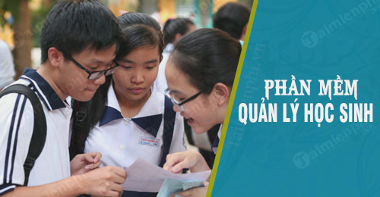

……., tháng….. năm……

**THUẬT NGŨ VIẾT TẮT**

|  |  |  |
| --- | --- | --- |
| STT | Thuật ngữ/Viết tắt | Ý nghĩa |
| 1 | TKB | Thời khóa biểu |
| 2 | TB | Trung bình |
| 3 | CSDL | Cơ sở dữ liệu |
| 4 | THB | Thông báo |

**TÀI LIỆU THAM KHẢO**

|  |  |  |  |
| --- | --- | --- | --- |
| STT | Tên tài liệu | Nguồn | Ghi chú |
| 1 | Hứng đẫn quy trình csdl cho phần mềm | http://huongdan.csdl.moet.gov.vn/c-quy-trinh-thuc-hien-phan-mem/quy-trinh-su-dung-phan-mem-c26-705.aspx |  |
| 2 | Thiết kế nội dung ứng dung | https://gdnn.edu.vn/nghiep-vu-su-pham/thiet-ke-noi-dung-bai-day-theo-mau-giao-an-tich-hop-trong-giao-duc-nghe-nghiep-181.html |  |
| 3 |  |  |  |

1. **Mục đích tà liệu**

* *Chuẩn hóa các thông tin và dữ liệu cho ứng dụng*
* *Đưa ra các giải pháp tối ưu cho ứng dụng*

1. **Mô hình danh mục dữ liệu, siêu dữ liệu** 
   * Ngôn ngữ đưa vào hệ thống: Tiếng Việt và tiếng anh
   * Ngôn ngữ lập trình: Java
   * Ngôn ngữ cở sở dử liệu: My SQL
   * Ngôn ngữ thiết kế hệ thống: UML
   * Thiết kế hình ảnh, dựng video: Photoshop, Finer Cut
2. **Các lớp đối tượng xử lý**

|  |  |  |  |  |
| --- | --- | --- | --- | --- |
| STT | Mã trường | Kiểu dữ liệu | Null | đối tượng xử lý |
| 1 | Thêm | Text | Not null | Thông tin tất cả |
| 2 | Xóa | Text | Not null | Thông tin tất cả |
| 3 | Sửa | Text | Not null | Thông tin tất cả |
| 4 | update | Text | Not null | Thông tin tất cả |

1. **Các bảng dữ liệu và các mối quan hệ**

|  |  |  |  |  |
| --- | --- | --- | --- | --- |
| STT | Mã trường | Kiểu dữ liệu | Null | Mô tả trường |
| 1 | IDHocSinh | int | Not null | Ràng buộc khóa chính kết nối các bảng quan hệ |
| 2 | IDPhuHuynh | Int | Not null | Ràng buộc khóa chính kết nối các bảng quan hệ |
| 3 | IDGiaoVien | int | Not null | Ràng buộc khóa chính kết nối các bảng quan hệ |
| 4 | IDADMIN | int | Not null | Ràng buộc khóa chính kết nối các bảng quan hệ |

*Ngày..........tháng........năm.......*

|  |  |
| --- | --- |
| **XÁC NHẬN CỦA ĐƠN VỊ** | **NGƯỜI LẬP BÁO CÁO** |
| *(Ký, đóng dấu và ghi rõ họ và tên)* | *(Ký, ghi rõ họ và tên)* |

### MẪU M2.2: THUYẾT MINH HÌNH CƠ SỞ DỮ LIỆU

**DỰ ÁN:**

**ỨNG DỤNG QUẢN LÝ HỌC SINH CHO CÁC TRƯỜNG THCS**

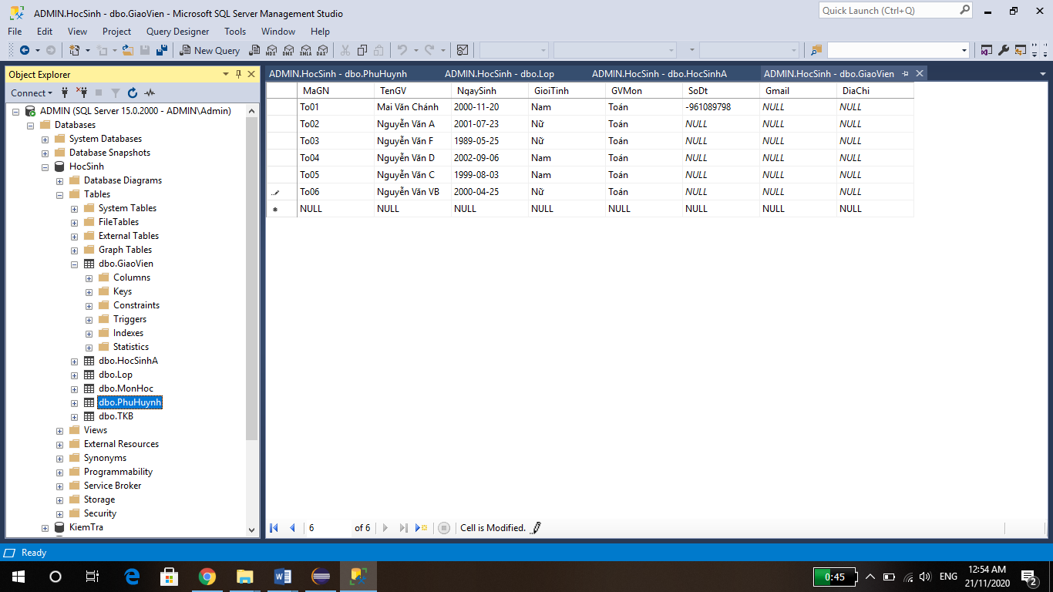

*……., tháng….. năm……*

**THUẬT NGŨ VIẾT TẮT**

|  |  |  |
| --- | --- | --- |
| STT | Thuật ngữ/Viết tắt | Ý nghĩa |
| 1 | data | Nguồn dữ liệu |

**TÀI LIỆU THAM KHẢO**

|  |  |  |  |
| --- | --- | --- | --- |
| STT | Tên tài liệu | Nguồn | Ghi chú |
| 1 | Dữ liệu quản lý điểm | https://123doc.net/doc_search_title/11338-bai-thuc-hanh-sql-quan-ly-diem.htm |  |
| 2 | Dữ liệu phân chia thời khóa biểu | https://www.slideshare.net/habuiviet/m-hnh-bi-ton-xp-tkb-cho-trng-h-c-v-phn-mm-tkbu |  |
|  |  |  |  |

1. **Mục đích tà liệu**

*Chuẩn hóa các nguôn tài liệu trong data phù hợp với các chức năng người dùng*

1. **Mô hình danh mục dữ liệu, siêu dữ liệu** 
   * Ngôn ngữ đưa vào hệ thống: Tiếng Việt và tiếng anh
   * Ngôn ngữ lập trình: Java
   * Ngôn ngữ cở sở dử liệu: My SQL
   * Ngôn ngữ thiết kế hệ thống: UML
   * Thiết kế hình ảnh, dựng video: Photoshop, Finer Cut
2. **Các lớp đối tượng xử lý**

|  |  |  |  |  |
| --- | --- | --- | --- | --- |
| STT | Mã trường | Kiểu dữ liệu | Null | đối tượng xử lý |
| 1 | Thêm | Text | Not null | Thông tin tất cả |
| 2 | Xóa | Text | Not null | Thông tin tất cả |
| 3 | Sửa | Text | Not null | Thông tin tất cả |
| 4 | update | Text | Not null | Thông tin tất cả |

1. **Các bảng dữ liệu và các mối quan hệ**

|  |  |  |  |  |
| --- | --- | --- | --- | --- |
| STT | Mã trường | Kiểu dữ liệu | Null | Mô tả trường |
| 1 | IDHocSinh | int | Not null | Ràng buộc khóa chính kết nối các bảng quan hệ |
| 2 | IDPhuHuynh | Int | Not null | Ràng buộc khóa chính kết nối các bảng quan hệ |
| 3 | IDGiaoVien | int | Not null | Ràng buộc khóa chính kết nối các bảng quan hệ |
| 4 | IDADMIN | int | Not null | Ràng buộc khóa chính kết nối các bảng quan hệ |

**9.Câc ràng buộc toàn vẹn dữ liệu không gian***[ Để đảm bảo tính toàn vẹn, nâng cao chất lượng dữ liệu không gian và giảm thiểu công biên tập dữ liệu, nêu ra các kiểu luật topology cần áp dụng.]*

|  |  |  |
| --- | --- | --- |
| Tên ràng buộc | Nội dung | Hình minh họa |
| Khóa chính | Các trường ID trong các lớp tự động tăng dần |  |
| Khóa ngoại | Hết nối tới các bảng có cùng nội dung khóa chính |  |

**10.Chi tiết các luậtTopology***[Mô tả chi tiết tập các luật topology đã được xây dựng. ]*

|  |  |  |
| --- | --- | --- |
| STT | Lớp thông tin | Ràng buộc topology |
| 1 | Một vùng bộ nhớ lưu trử phải được phân chi rõ ràng không được đè chồng lên nhau | Mút Not overlap |

*Ngày..........tháng........năm.......*

|  |  |
| --- | --- |
| **XÁC NHẬN CỦA ĐƠN VỊ** | **NGƯỜI LẬP BÁO CÁO** |
| *(Ký, đóng dấu và ghi rõ họ và tên)* | *(Ký, ghi rõ họ và tên)* |

### MẪU M2.3: BÁO CÁO KẾT QUẢ KIỂM TRA MÔ HÌNH CƠ SỞ DỮ LIỆU TRÊN DỮ LIỆU MẪU

**DỰ ÁN:**

**ỨNG DỤNG QUẢN LÝ HỌC SINH CHO CÁC TRƯỜNG THCS**

* + 1. **TỔNG QUAN  
       1. Mục đích**Rà soát các lỗi trong thực thi dữ liệu

Đảm bảo sự thông suốt trong qua trình truyền tải dữ liệu

**2. Nhân lực tham gia kiểm tra**

|  |  |  |
| --- | --- | --- |
| STT | Họ và tên | Công việc thực hiện |
| 1 | Mai Văn Chánh | Design SQL |
| 2 | Mai Thị Thảo | Tester |

* + 1. **NỘI DUNG ĐÃ ĐƯỢC KIỂM TRA**
* thông tin các lớp
* Điểm kiểm tra
* Các kết nối

**III. NỘI DUNG CHƯA ĐƯỢC KIỂM TRA**Không có nội dung chưa được kiểm tra

**IV. KÊT QUẢ KIỂM TRA**

|  |  |  |
| --- | --- | --- |
| STT | Lỗi | Mô tả |
| 1 | Không cập nhật được thời khóa biểu | Các chi tiết thời khóa biểu không thể sắp xếp theo quy ước |
| 2 |  |  |

**V. Ý KIẾN NHÓM KIỂM TRA***Kiểm tra kết nối các môn học phân chia thời khóa biểu chính xác*

*Ngày..........tháng........năm.......*

|  |  |
| --- | --- |
| **XÁC NHẬN CỦA ĐƠN VỊ** | **NGƯỜI LẬP BÁO CÁO** |
| *(Ký, đóng dấu và ghi rõ họ và tên)* | *(Ký, ghi rõ họ và tên)* |

### MẪU M3.1: BÁO CÁO KẾT QUẢ THỰC HIỆN NHẬP DANH MỤC DỮ LIỆU, SIÊU DỮ LIỆU

DỰ ÁN:

**ỨNG DỤNG QUẢN LÝ HỌC SINH CHO CÁC TRƯỜNG THCS**

Hạng mục: thiết kế

|  |  |  |  |  |
| --- | --- | --- | --- | --- |
| STT | Tên Danh mục dữ liệu, siêu dữ liệu | Đơn vị tính | Khối luọng | Ghi chú |
| 1 | Học sinh | Người | …n |  |
| 2 | Phụ huynh | Người | …n |  |
| 3 | Giáo viên | Người | 100 |  |
| 4 | ADMIN | Người | 10 |  |

*Ngày..........tháng........năm.......*

|  |  |
| --- | --- |
| **XÁC NHẬN CỦA ĐƠN VỊ** | **NGƯỜI LẬP BÁO CÁO** |
| *(Ký, đóng dấu và ghi rõ họ và tên)* | *(Ký, ghi rõ họ và tên)* |

### MẪU M4.1: BÁO CÁO KẾT QUẢ THỰC HIỆN CHUYỂN ĐỔI DỮ LIỆU

**DỰ ÁN:**

**ỨNG DỤNG QUẢN LÝ HỌC SINH CHO CÁC TRƯỜNG THCS**

Hạng mục :Thiết kế

*[Tổng hợp khối lượng dữ liệu dạng số đã được chuyển đổi vào CSDL]*

|  |  |  |  |  |
| --- | --- | --- | --- | --- |
| STT | Tên dữ liệu | Đơn vị tính | Khối Luọng | Ghi chú |
| 1 | Dữ liệu phi không gian dạng số chưa được chuẩn hóa | 0 | 0 |  |
| 2 | Dữ liệu phi không gian đã được chuẩn hóa | Số | 1T |  |
| 3 | Dữ liệu không gian đã được chuẩn hóa | 0 | 0 |  |

*Ngày..........tháng........năm.......*

|  |  |
| --- | --- |
| **XÁC NHẬN CỦA ĐƠN VỊ** | **NGƯỜI LẬP BÁO CÁO** |
| *(Ký, đóng dấu và ghi rõ họ và tên)* | *(Ký, ghi rõ họ và tên)* |

### MẪU M4.2: BÁO CÁO KẾT QUẢ THỰC HIỆN NHẬP DỮ LIỆ

**DỰ ÁN:**

**ỨNG DỤNG QUẢN LÝ HỌC SINH CHO CÁC TRƯỜNG THCS**

Hạng mục :Lập trình

|  |  |  |  |  |
| --- | --- | --- | --- | --- |
| STT | Tên dữ liệu | Đơn vị tính | Khối lượng | Ghi chú |
| 1 | Dữ liệu phi không gian đã chuẩn hóa | Tờ | 10 |  |
| 2 | Dữ liệu phi không gian chưa chuẩn hóa | Tờ | 5 |  |
| 3 | Dữ liệu không gian | MB | 0 |  |

*Ngày..........tháng........năm.......*

|  |  |
| --- | --- |
| **XÁC NHẬN CỦA ĐƠN VỊ** | **NGƯỜI LẬP BÁO CÁO** |
| *(Ký, đóng dấu và ghi rõ họ và tên)* | *(Ký, ghi rõ họ và tên)* |

### MẪU M6.1: BÁO CÁO KẾT QUẢ KIỂM TRA SẢN PHẨM

**DỰ ÁN:**

**ỨNG DỤNG QUẢN LÝ HỌC SINH CHO CÁC TRƯỜNG THCS**

I. TỔNG QUAN  
1. Mụ đích  
2. Nhân lực tham gia kiểm tra

|  |  |  |
| --- | --- | --- |
| STT | Họ và tên | Công việc thực hiện |
| 1 | Mai Văn Chánh | * Leader ( điều phối các dự án) |
| 2 | Lý Thường Kiệt | * Project Manager( quản lý dự án cụ thể) |
| 3 | Võ Trung Hiếu | * Designer |
| 4 | Nguyễn Mạnh Hùng | * Programer |
| 5 | Châu Thị Anh | * Tester |

**II. KẾT QUẢ KIỂM TRA**

**1. Bảng thống kê kết quả kiểm tra mô hình cơ sở dữ liệu**

|  |  |  |
| --- | --- | --- |
| STT | Lỗi | Mô tả |
| 1 | Thời khóa biểu | Dữ liệu sử dụng chưa cài đặt được danh mục thời khóa biểu tự động |
|  |  |  |

**2. Bảng thống kê kết quả kiểm tra dữ liệu không gian**

|  |  |  |
| --- | --- | --- |
| STT | Lỗi | Mô tả |
| 1 | Dữ liệu chưa mạch lạc | Chưa tối ưu được dữ liệu database |

**3. Bảng thống kê kết quả kiểm tra dữ liệu phi không gian**

|  |  |  |
| --- | --- | --- |
| STT | Lỗi | Mô tả |
| 1 | Dữ liệu chưa thống nhất | Các trường trong cùng một nội dung chưa thống nhất cùng một kiểu dữ liệu |

**4. Bảng thống kê kết quả kiểm tra danh mục dữ liệu, siêu dữ liệu**

|  |  |  |
| --- | --- | --- |
| STT | Lỗi | Mô tả |
| 1 | Phân quyền sử dụng | Sau khi đăng nhập các tài khoảng có thể sử dụng tất cả các tài nguyên mà chưa giới hạn quyền sử dụng |

* + 1. **Ý KIẾN NHÓM KIỂM TRA**

Nhượt điểm :

* thực thiện đánh giá lại các nội dung bị lỗi ở phần II
* dữ liệu chưa ràng buộc toàn vẹn
* database chưa tối ưu

Ưu điểm :

* Chạy ổn định
* Hoạt động trên đa nền tảng
* Dễ nâng cấp và sử dụng

*Ngày..........tháng........năm.......*

|  |  |
| --- | --- |
| **XÁC NHẬN CỦA ĐƠN VỊ** | **NGƯỜI LẬP BÁO CÁO** |
| *(Ký, đóng dấu và ghi rõ họ và tên)* | *(Ký, ghi rõ họ và tên)* |

### MẪU M6.2: BÁO CÁO KẾT QUẢ SỬA CHỮA

**DỰ ÁN:**

**ỨNG DỤNG QUẢN LÝ HỌC SINH CHO CÁC TRƯỜNG THCS**

* + - 1. **TỔNG QUAN  
         1. Mục đích**
* Chương trình đã hoạt động tốt sau quá trình sửa chữa lỗi
* Không có lỗi phát sinh
* Đã tối ưu hóa hệ thống chương trình

**2. Nhân lực tham gia sửa chữa**

|  |  |  |
| --- | --- | --- |
| STT | Họ và tên | Công việc thực hiện |
| 1 | Mai Văn Chánh | * Leader ( điều phối các dự án) |
| 2 | Lý Thường Kiệt | * Project Manager( quản lý dự án cụ thể) |
| 3 | Võ Trung Hiếu | * Designer |
| 4 | Nguyễn Mạnh Hùng | * Programer |
| 5 | Châu Thị Anh | * Tester |

* + - 1. **KẾT QUẢ SỬA CHỮA**

**1. Bảng thống kê kết quả sửa chữa mô hình cơ sở dữ liệu**

|  |  |  |  |  |
| --- | --- | --- | --- | --- |
| STT | Lỗi | Tình trạng sửa chữa | | Ghi chú |
| Sửa | Không sửa |
| 1 | Thời khóa biểu | V |  | Đã sửa chữa hoàn thành |

**2. Bảng thống kê kết quả sửa chữa dữ liệu không gian**

|  |  |  |  |  |
| --- | --- | --- | --- | --- |
| STT | Lỗi | Tình trạng sửa chữa | | Ghi chú |
| Sửa | Không sửa |
| 1 | Dữ liệu chưa mạch lạc |  | V |  |

**3. Bảng thống kê kết quả sửa chữa dữ liệu phi không gian**

|  |  |  |  |  |
| --- | --- | --- | --- | --- |
| STT | Lỗi | Tình trạng sửa chữa | | Ghi chú |
| Sửa | Không sửa |
| 1 | Dữ liệu chưa thống nhất | V |  |  |

**4. Bảng thống kê kết quả sửa chữa danh mục dữ liệu, siêu dữ liệu**

|  |  |  |  |  |
| --- | --- | --- | --- | --- |
| STT | Lỗi | Tình trạng sửa chữa | | Ghi chú |
| Sửa | Không sửa |
| 1 | Phân quyền sử dụng | V |  |  |

**III. Ý KIẾN NHÓM KIỂM TRA**Đã khác phục được các lỗi nêu trên

Vẫn thưc hiện tốt các ưu điểm :

* Chạy ổn định
* Hoạt động trên đa nền tảng
* Dễ nâng cấp và sử dụng

*Ngày..........tháng........năm.......*

|  |  |
| --- | --- |
| **XÁC NHẬN CỦA ĐƠN VỊ** | **NGƯỜI LẬP BÁO CÁO** |
| *(Ký, đóng dấu và ghi rõ họ và tên)* | *(Ký, ghi rõ họ và tên)* |

|  |  |
| --- | --- |
| TÊN CƠ QUAN CHỦ QUẢN | **CỘNG HÒA XÃ HỘI CHỦ NGHĨA VIỆT NAM** |
| **TÊN ĐƠN VỊ THI CÔNG** | **Độc Lập - Tự Do- Hạnh Phúc** |

*Bình Dương, ngày...... tháng..... năm 20…*

### MẪU M6.3: BÁO CÁO KIỂM TRA, NGHIỆM THU CHẤT LƯỢNG, KHỐI LƯỢNG

Dự án hoặc Thiết kế kỹ thuật - dự toán:

**ỨNG DỤNG QUẢN LÝ HỌC SINH CHO CÁC TRƯỜNG THCS**

Hạng mục, sản phẩm: ứng dụng trong giáo dục

Hình thức đầu tư *:*

*thiết lập mới,xây dựng phần mềm và cơ sở dữ liệu*  
**I. TÌNH HÌNH THỰC HIỆN DỰ ÁN**1. Đơn vị thi công:Công ty Phầm Mềm MVC  
2. Thời gian thực hiện: Từ tháng 9 năm 2020 đến tháng 12 năm 2020  
3. Lực lương kỹ thuật :nhân viên các vị trí thiết lập phần mềm , thiết bị thi công : Máy tính , sever, công cụ ứng dụng  
4. Khối lượng đã thi công:

|  |  |  |  |  |  |
| --- | --- | --- | --- | --- | --- |
| **TT** | **Hạng mục công việc** | **Đơn vị tính** | **Khối lượng** | | **Ghi chú** |
| **Thiết kế KT-DT được duyệt** | **Thực tế thi công** |
| **1** | **Khảo sát lấy yêu cầu xây dựng demo** | **Ngày** | **V** |  |  |
| **2** | **Xậy dựng lớp đối tượng** | **Số** |  | **V** |  |
| **3** | **Thiết kế giao diện ứng dụng (Interface design)** | **file** | **V** |  |  |
| **4** | **Viết chương trình** | **File** | **V** |  |  |
| **5** | **Kiểm thử ứng dụng** | **Số** |  | **V** |  |
| **6** | **Cài đặt trên hệ thống lưu trữ và bàn giao sản phẩm** | **ALL** | **V** | **V** |  |

*5.* Tài liệu đã sử dụng trong thi công:

*- danh sách data của nhà trường về thông tin học sinh và các đối tượng khác*

6. Tổ chức thực hiện:

Team lập trình ứng dụng trong công ty MVC

**II. TÌNH HÌNH KIỂM TRA NGHIỆM THU DỰ ÁN CỦA ĐƠN VỊ  
THI CÔNG**  
1. Cơ sở pháp lý để kiểm tra nghiệm thu:  
- Dự án, Thiết kế kỹ thuật - dự toán dự án đang chờ được cấp có thẩm quyền phê duyệt*;*- Các văn bản đã áp dụng trong quá trình kiểm tra nghiệm thu sản phẩm  
*các tiêu chuẩn đề ra*

2. Thành phần kiểm tra nghiệm thu :

Bộ trưởng bộ giáo dục Phùng Xuaan Nhạ

3. Nội dung và mức độ kiểm tra nghiệm thu sản phẩm

* Cơ sở dữ liệu: Xây dựng kiểm tra trên các ràng buộc và sự đúng đắng của dử liệu
* Phần mềm hệ thống: Xây dựng kiểm tra hoạt động đúng, không lỗi
* Hệ thống Sever: Bảo mật được thông tin dử liệu, không bị nghẽn, quá tải

4. Kết quả kiểm tra chất lƣ ng sản phẩm

* Cơ sở dử liệu: Sau khi sữa lỗi, cơ sở dử liệu hoạt động tốt, không bị lỗi phát sinh
* Phần mềm hệ thống: Sau khi sửa lỗi, phần mềm hoạt động ổn định, không bị lỗi phát sinh
* Hệ thống Sever: Đáp ứng tốt yêu cầu của hệ thống phần mềm và nhu cầu của người dùng khi kiểm thử.

**III. KÊT LUẬN VÀ KIẾN NGHỊ**1. Về khối lượng: *Cty Phần mềm MVC* đã hoàn thành Ứng dụng quản lý học sinh cho các trường

2. Về chất lượng: Ứng dụng quản lý học sinh cho các trường THCS đã thi công đạt yêu cầu kỹ thuật, bảo đảm chất lượng theo quy định trong Thiết kế kỹ thuật - dự toán Dự án đã phê duyệt.  
3. Về mức độ khó khăn, thay đổi công nghệ, giải pháp và khối lượng công  
việc (nếu có)*:*

4. Giao nộp sản phẩm: Ứng dụng quản lý học sinh cho các trường THCS đạt yêu cầu kỹ thuật, bảo đảm chất lượng chuẩn bị giao nộp để kiểm tra, nghiệm thu theo quy định trong Thiết kế kỹ thuật - dự toán Dự án đã phê duyệt.  
5. Đề nghị bộ giáo dụcchấp nhận khối lượng và chất lượng sản phẩm đã hoàn thành.

**THỦ TRƯỞNG**(Ký tên và đóng dấu)

*Ghi chú: Báo cáo này dùng chung cho từng hạng mục, sản phẩm hoặc theo  
niên độ, kết thúc dự án*.

|  |  |
| --- | --- |
| TÊN CƠ QUAN CHỦ QUẢN | **CỘNG HÒA XÃ HỘI CHỦ NGHĨA VIỆT NAM** |
| **TÊN ĐƠN VỊ THI CÔNG** | **Độc Lập - Tự Do- Hạnh Phúc** |

*Bình Dương, ngày...... tháng..... năm 20…*

### MẪU M7.1: BÁO CÁO TỔNG KẾT NHIỆM VỤ

Dự án :*XÂY DỰNG ỨNG DỤNG QUẢN LÝ HỌC SINH CHO CÁC TRƯỜNG THCS*

Hạng mục, sản phẩm: *ỨNG DỤNG QUẢN LÝ HỌC SINH*

**1. Cơ sở pháp lý để thi công :** Năm học mới 2020-2021 với số lượng học sinh tăng tại các Trường tiểu học .Nên việc quản lý tại tốn rất nhiều thời gian cho nên đã lập ra ứng dụng giải pháp để quản lý học sinh.

**2. Hình thức đầu tư**:thiết lập mới phần mềm mới trong vòng 1.5 tháng (45 ngày) **.**

**3. Phạm vi khu vực thi công :** phạm vi sử dụng trong cả nước dành cho các trường tiểu học.

**4. Đơn vị thi công :** các công ty phần mềm sử dụng để tạo ra ứng dụng, các trường tiểu học để thu thập các thông tin dữ liệu .

**5. Thời gian thi công:** Thời gian thực hiện 54 ngày để triển khai và thực hiện thiết kế hoàng chỉnh.

**6. Khối lượng công việc :**

|  |  |  |  |  |  |
| --- | --- | --- | --- | --- | --- |
| **TT** | **Hạng mục công việc** | **Đơn vị tính** | **Khối lượng** | | **Ghi chú** |
| **Thiết kế KT-DT được duyệt** | **Thực tế thi công** |
| 1 | Khảo sát lấy yêu cầu xây dựng demo | 2.500.000 | 5 ngày | 5 ngày |  |
| 2 | Xậy dựng lớp đối tượng | 5.250.000 | 6 ngày | 7 ngày |  |
| 3 | Thiết kế giao diện ứng dụng | 14.000.000 | 12 ngày | 14 ngày | (Interface design) |
| 4 | Viết chương trình | 31.500.000 | 20 ngày | 21 ngày | ( Code Development) |
| 5 | Kiểm thử ứng dụng | 6.250.000 | 5 ngày | 5 ngày | ( tester) |
| 6 | Cài đặt trên hệ thống lưu trữ và bàn giao sản phẩm | 1.500.000 | 3 ngày | 3 ngày | ALL |

**7. các văn bản pháp quy, tài liệu và số liệu sử dụng khi thi công :**- Số 37: /2020/TT-BGDDT

Quy định về tổ chức hoặt động, sử dụng thư điện tử và cổng thông tin điện tử tại sở giáo dực và đào tạo , phòng giáo dục và đào tạo và các cơ sở giáo dục

- Nguồn gốc của ứng dụng được thiết lập mới từ bên cung cấp , cơ sở dữ liệu được lấy từ các cơ sở giáo dục tiếp nhận.

**8. Các phương pháp và những giải pháp kĩ thuật đã áp dụng:**

* Ứng dụng được thực hiện bằng ngôn ngữ java , C#, C++, javascrip, web form thiết kế giao diện
* Các phần mềm hỗ trợ code : android studio, visual studio, eclipse.
* Cơ sở dữ liệu lưu trữ bằng MySQL
* Các dữ liệu sơ thu thập từ các mẫu word excel, powerPoint…để phân tích xử lý số liệu cho từng đối tượng.

**THỦ TRƯỞNG**(Ký tên và đóng dấu)

*Ghi chú: Báo cáo này dùng chung cho từng hạng mục, sản phẩm hoặc theo  
niên độ, kết thúc dự án*.

### MẪU M7.2: BIÊN BẢN BÀN GIAO TÀI LIỆU/SẢN PHẨM

Dự án hoặc Thiết kế kỹ thuật - dự toán:

XÂY DỰNG ỨNG DỤNG QUẢN LÝ HỌC SINH CHO CÁC TRƯỜNG TIỂU HỌC

Hạng mục, sản phẩm: ỨNG DỤNG QUẢN LÝ HỌC SINHHôm nay, ngày tháng năm 2020, tại cty TNHH MTV MVC , chúng tôi gồm: 2 đại diện gồm:  
**BÊN GIAO:** Địa chỉ: số 6 Trần Văn Ơn TDM BD

|  |  |  |
| --- | --- | --- |
| Điện thoại: 0367979432 Đại diện: |  | Fax:0955879945 |

- Ông/Bà:...Mai Văn Chánh.., Chức vụ: Chủ tịch tập đoàn phần mềm MVC

Ông/Bà:...Bùi Thành Được...., cán bộ bàn giao tài liệu  
**BÊN NHẬN:** Địa chỉ: 432/324 Hiệp Thành III TDM BD

|  |  |
| --- | --- |
| Điện thoại:0961089798  Đại diện: | Fax: 0956698752 |

- Ông/Bà:.Bùi Hoàng Xuân ., Chức vụ:..hiệu trưởng trường tiểu học  
- Ông/Bà:.Nguyễn Minh Trí.., cán bộ tiếp nhận tài liệu  
*Hai bên cùng bàn giao sản phẩm thực hiện dự án theo danh sách sau:*

|  |  |  |  |  |
| --- | --- | --- | --- | --- |
| **TT** | **Tài liệu** | **Số Lượng** | **Khuôn dạng** | **Ghi chú** |
| 1 | ỨNG DỤNG QUẢN LÝ HỌC SINH | 1 | Hoàng chỉnh một ứng dụng sử dụng , không mắc lỗi , cập nhật update theo định kì |  |

Hai bên xác nhận đã giao và nhận đầy đủ theo danh sách tài liệu trên.  
Biên bản lập thành ..02.bản, mỗi bên giữ ..01.. bản có giá trị pháp lý như nhau.

|  |  |
| --- | --- |
| **Người nhận** (Ký, họ và tên) | **Người giao** (Ký, họ và tên) |
| **ĐẠI DIỆN BÊN NHẬN** (Ký tên và đóng dấu) | **ĐẠI DIỆN BÊN GIAO** (Ký tên và đóng dấu) |

## II. Các biểu mẫu báo cáo quy trình xậy dựng phần mềm

|  |  |  |  |  |
| --- | --- | --- | --- | --- |
| **Mã công việc** | **Tên công việc** | **Thời gian dự kiến** | **Thời gian chậm trể nhất** | **Chi phí cho công việc** |
| **1** | **Khảo sát lấy yêu cầu xây dựng demo** | 5 | 5 | 2.500.000 (500) |
| **2** | **Xậy dựng lớp đối tượng** | 6 | 7 | 5.250.000 (750/date) |
| **3** | **Thiết kế giao diện ứng dụng (Interface design)** | 12 | 14 | 14.000.000 (1tr) |
| **4** | **Viết chương trình ( Code Development)** | 20 | 21 | 31.500.000(1.5tr) |
| **5** | **Kiểm thử ứng dụng( tester)** | 5 | 5 | 6.250.000(1.25tr) |
| **6** | **Cài đặt trên hệ thống lưu trữ và bàn giao sản phẩm** | 3 | 3 | 1.500.000 (500) |
| Tổng chi phí: | | | | 61.000.000 |

|  |
| --- |
| **CỘNG HOÀ XÃ HỘI CHỦ NGHĨA VIỆT NAM** |
| **Độc Lập - Tự Do – Hạnh Phúc** |

### MẪU P1.1: BÁO CÁO THU THẬP YÊU CẦU PHẦN MỀM

**1. Danh mục các yêu cầu chức năng**

|  |  |  |
| --- | --- | --- |
| **STT** | **Yêu cầu** | **Ghi chú** |
| **1** | Về chức năng | Đầy đủ chức năng cần thiết |
| **2** | Giao diện người dùng | Giao diện người dùng đẹp mắt |
| **3** | Tốc độ truyền tải | Tốc độ truyền tải cao không bị đứng |
| **4** | Quá trình update | Update nhanh chóng tiết kiệm thời gian |
| **5** |  |  |

**2.Các yêu cầu phi chức năng**

* Hiệu suất ví dụ như thời gian phản hồi, thông lượng, dùng trong việc gì, thể tích tĩnh.
* Khả năng mở rộng.
* Sức chứa.
* Độ khả dụng.
* Độ tin cậy.
* Khả năng phục hồi.
* Khả năng bảo trì
* Dịch vụ có sẵn

*Ngày..........tháng........năm.......*

|  |  |
| --- | --- |
| **XÁC NHẬN CỦA ĐƠN VỊ** | **NGƯỜI LẬP BÁO CÁO** |
| *(Ký, đóng dấu và ghi rõ họ và tên)* | *(Ký, ghi rõ họ và tên)* |

### MẪU P1.2: BÁO CÁO XÁC ĐỊNH YÊU CẦU PHẦN MỀM

**1. Danh mục các tác nhân phần mềm**

|  |  |  |  |
| --- | --- | --- | --- |
| **STT** | **Tên tác nhân** | **Thông tin mô tả** | **Ghi chú** |
| 1 | ADMIN | Giám sát , update, kiểm tra , điều phối và khác phục các lỗi |  |

**2. Danh muc các trường hợp sử dụng**

|  |  |  |  |  |
| --- | --- | --- | --- | --- |
| **STT** | **Tên trường hợp sử dụng** | **Thông tin mô tả** | **Yêu cầu chức năng** | **Ghi chú** |
| 1 | Học sinh | Xem các mục có quyền truy cập | Thông báo , xem lịch biểu, xem điểm.chỉnh sửa thông tin cá nhân |  |
| 2 | Phụ huynh | Xem quá trình học tập và quản lý học sinh | Thông báo , xem lịch biểu, xem điểm chỉnh sửa thông tin cá nhân |  |
| 3 | Giáo viên | Cập nhật điểm chỉnh sửa thông tin học sinh | Thông báo , xem lịch biểu, xem điểm chỉnh sửa thông tin cá nhân |  |

**3. Chi tiết các trường hợp sử dụng**

|  |  |  |  |  |  |  |  |  |  |  |
| --- | --- | --- | --- | --- | --- | --- | --- | --- | --- | --- |
| **STT** | **Trên trường hợp sủ dụng** | **Các tác nhân** | **Các giao dịch ( Tranctions)** | **Các yếu tố ảnh hưởng** | | | | | | |
| **Số lượng giao dịch** | **Tính kế thừa** | | | | **Ứng dụng công nghệ GIS** | |
| **Kế thừa hoàn toàn** | | **Kế thừa một phần** | **Xây dựng mới** | **Có** | **Không** |
| 1 | Thêm | Học sinh | Thông báo | 8 | V | |  |  |  | V |
| Phụ huynh | Thông báo |
| Giáo viên | Điểm, Thông báo, |
| ADMIN | Học sinh, Phụ huynh, Giáo viên, Thông báo, |
| 2 | Sữa | Học sinh | Thông tin cá nhân | 8 | V |  | |  |  | V |
| Phụ huynh | Thông tin cá nhân |
| Giáo viên | Thông tin cá nhân ,Điểm |
| ADMIN | Thông tin cá nhân, Học sinh, Phụ huynh, Giáo viên |
| 3 | Xóa | Giáo viên | Điểm, Thông báo, | 6 | V |  | |  |  | V |
| ADMIN | Học sinh, Phụ huynh, Giáo viên, Thông báo, |
| 4 | Update | Học sinh | Thông tin cá nhân | 8 | V | |  |  |  | V |
| Phụ huynh | Thông tin cá nhân |
| Giáo viên | Thông tin cá nhân ,Điểm |
| ADMIN | Thông tin cá nhân, Học sinh, Phụ huynh, Giáo viên |

**4. Các yêu cầu phi chức năng***a, Xác định nhu cầu xây dựng phần mềm*Xây dựng mới ứng dụng dùng cho các trương tiểu học trên cả nuóc.  
*b, Xác định độ phức tạp về cài đặt phần mềm*Ứng dụng đòi hỏi độ phức tạp cao  
*c, Xác định yêu cầu về tính bảo mật.*Vì liên quan đế số liệu và thông tin điểm nên độ bảo mật phải cao đáp ứng bảo mật các thông tin ứng dụng.  
*d, Xác định yêu cầu về tính đa người dùng*hỗi trợ cho đa người dùng

*Ngày..........tháng........năm.......*

|  |  |
| --- | --- |
| **XÁC NHẬN CỦA ĐƠN VỊ** | **NGƯỜI LẬP BÁO CÁO** |
| *(Ký, đóng dấu và ghi rõ họ và tên)* | *(Ký, ghi rõ họ và tên)* |

### Mẫu P1.3 Báo cáo quy đổi trường hợp sử dụng

|  |  |  |  |  |  |  |  |  |  |  |  |  |
| --- | --- | --- | --- | --- | --- | --- | --- | --- | --- | --- | --- | --- |
| TT | Tên trường hợp sử dụng | Số lượng giao dịch | Pi | Số lượng trường thông tin  Fi  Số lượng quan hệ | | | Ki | Kiểu dữ liệu | | Gi | Quy đổi  (Ki*Gi*Pi) | Ghi chú |
| Kế thừa hoàn toàn | Kế thừa một phần | Xây dựng mới | Có | Không |
| 1 | Quản lý học sinh | 1000 |  |  |  | x |  | x |  |  |  |  |
| 2 | Quản lý phụ huynh | 1000 |  |  |  | x |  | x |  |  |  |  |
| 3 | Quản lý giáo viên | 50 |  |  | X |  |  | x |  |  |  |  |
| 4 | Quản lý chung | 20 |  | X |  |  |  | x |  |  |  |  |
| TỔNG SỐ THSD (ĐTQL) QUY ĐỔI | | | | | | | | | | |  | Số lượng THSD để tính dự toán |

***Ghi chú:*** *Chi tiết các thông tin đầu vào từ (1) đến (10) được xác định tại Báo cáo xác định yêu cầu phần mềm theo* ***Mẫu P1.2***

### MẪU P2.1 Tài liêu mô hình hóa chi tiết quy trình, nghiệp vụ 1. Bảng mô tả các quy trình nghiệp vụ

|  |  |  |  |  |
| --- | --- | --- | --- | --- |
| STT | Tên quy trình nghiệp vụ | Tác nhân kích hoạt | Mô tả | Ghi chú |
| 1 | Quy trình 1 | Admin | Quản lý tất cả dữ liệu |  |
| 2 | Quy trình 2 | Giáo viên | Chấm điểm , thông báo các hoạt động cho học sinh và phụ huynh |  |
| 3 | Quy trình 3 | Học sinh, phụ huynh | Tương tác với các thông tin |  |

**2. Chi tiết các quy trình nghệp vụ**2.1. Quy trình 1  
- Chi tiết quy trình nghiệp vụ  
Thêm sửa xóa học viên, giáo viên

Quản trị tối cao hệ thống

2.2. Quy trình 2  
- Chi tiết quy trình nghiệp vụ  
Thêm sửa xóa các bài học

Tương tác với học viên

2.3. Quy trình 2  
- Chi tiết quy trình nghiệp vụ

Xem thông báo

sử dụng hệ thống phần mềm

*Ngày..........tháng........năm.......*

|  |  |
| --- | --- |
| **XÁC NHẬN CỦA ĐƠN VỊ** | **NGƯỜI LẬP BÁO CÁO** |
| *(Ký, đóng dấu và ghi rõ họ và tên)* | *(Ký, ghi rõ họ và tên)* |

### MẪU P3.1: BÁO CÁO THUYẾT MINH KIẾN TRÚC PHẦN MỀM *Phiên bản:…*

**CÁC PHIÊN BẢN TÀI LIỆU**

|  |  |  |  |
| --- | --- | --- | --- |
| **Phiên bản** | **Ngày hoàn thành** | **Mô tả thay đổi** | **Tác giả/Nhóm tác giả** |
| 1 | 2/9/2019 | Bản tài liệu xuất bản theo yêu cầu khách hàng | Team khảo sát |
| 2 | 14/09/2019 | Bổ sung tính năng người dùng | Team phân tích |
| 3 | 02/10/2019 | Thêm tính năng cá nhân hóa | Team thiết kế |
| 4 | 25/10/2020 | Hoàng thiện các tính năng | Team coder |
| 5 | 11/11/2020 | Bổ sung tự động tính điểm | Team coder |
| 6 | 30/11/2020 | Vá lỗi, bổ sung tính cho phép đăng nhập bằng tài khoản lạ | Team tester |
| 7 | 15/12/2020 | Bảng hoàn thiện chính thức của 1.1 | All |
| 8 | 30/12/2020 | Thay đổi giao diện người dùng | Người dùng |

# CHƯƠNG 3. TỔNG QUAN VỀ TÀI LIỆU SAU BÁO CÁO

1. **GIỚI THIỆU**

Ứng dụng quản lý học sinh là hệ thống phần mềm hổ trợ quản lý học sinh trên cả nước cho các trường THCS

Phần mềm hổ trợ quản lý học sinh bao gồm các chức năng như: Học tập, xem điểm xem thông báo tra lịch biểu .

Mục đích

* Hổ trợ quản lý học sinh trong trường
* Thêm sửa xóa update dữ liệu trong trường
* Nhận thông báo từ các đối tượng
* Có thể xem kết quả học tập của học sinh

Phạm vi

- ứng dụng sử dụng trên cả nước

- hoạt động trong phạm vi giáo dục

### 1. CÁC YẾU TỐ ẢNH HƯỞNG ĐẾN KIẾN TRÚC PHẦN MỀM

- Đưa ứng dụng vào quản lý chung cho nền giáo dục nước nhà

- ứng dụng phải được chấp thuận từ bộ giáo dục cho xây dựng và sửa dụng công khai

- ứng dụng phải phù hợp với chiến lược, kế hoạch, xây dựng và phát triển kinh tế – xã hội.

− Số lượng giao dịch;  
− Số lượng các kết nối đồng thời;  
− Yêu cầu x lý thời gian thực/theo lô (batch);  
− Yêu cầu x lý trực tuyến (online) /không trực tuyến (offline);  
− Yêu cầu về môi trường (CSDL, hệ điều hành, công cụ,…) − Yêu cầu bảo mật;  
− Yêu cầu sao lưu dữ liệu.

### KIẾN TRÚC ỨNG DỤNG

Mô hình phân lớp

Phần mềm theo cấu trúc 3 lớp:

* Lớp Presentation (GUI)
* Lớp Bussiness (BLL)
* Lớp Data (DAL)

Mô hình phân rã chức năng/phân hệ

* Đăng nhập, tạo tài khoản
* Xem điểm
* Thêm sửa xóa giáo viên
* Thêm sửa xóa học sinh
* Thêm sửa xóa phụ huynh
* Khóa học viên

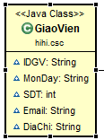KIẾN TRÚC DỮ LIỆU **Các thành phần dữ liệu chính** bao gồm:

* Các dữ liệu danh mục chính và các bảng mã;  
  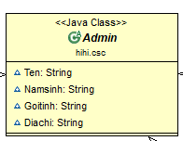

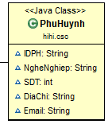

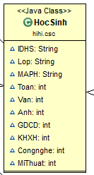  
− Các dữ liệu thứ cấp được suy ra từ các dữ liệu gốc, nhằm phục vụ mục đích  
nào đó

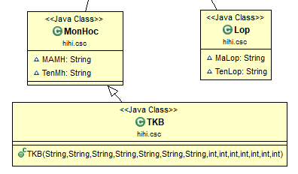

### 3. KIẾN TRÚC CƠ SỞ HẠ TẦNG CNTT

Đưa ứng dụng lên hoting sever chính.

Chạy Database, CPU Xeon, Ram 256GB

## MẪU P3.2: BÁO CÁO THUYẾT MINH BIỂU ĐỒ TRƯỜNG HỢP SỬ DỤNG

### Giới thiệu phần mềm

Ứng dụng quản lý học sinh là hệ thống phần mềm hổ trợ quản lý học sinh trên cả nước cho các trường THCS

Phần mềm hổ trợ quản lý học sinh bao gồm các chức năng như: Học tập, xem điểm xem thông báo tra lịch biểu .

### Giới thiệu tài liệu

Mục đích

* Hổ trợ quản lý học sinh trong trường
* Thêm sửa xóa update dữ liệu trong trường
* Nhận thông báo từ các đối tượng
* Có thể xem kết quả học tập của học sinh

Phạm vi

- ứng dụng sử dụng trên cả nước

- hoạt động trong phạm vi giáo dục

### Use Case

* Admin
* Giáo viên
* Học sinh
* Phụ huynh

### Use Case

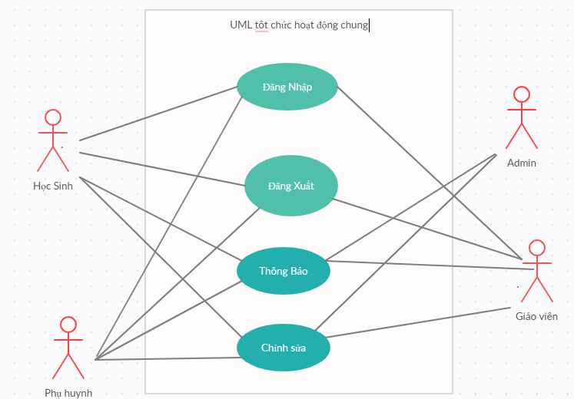

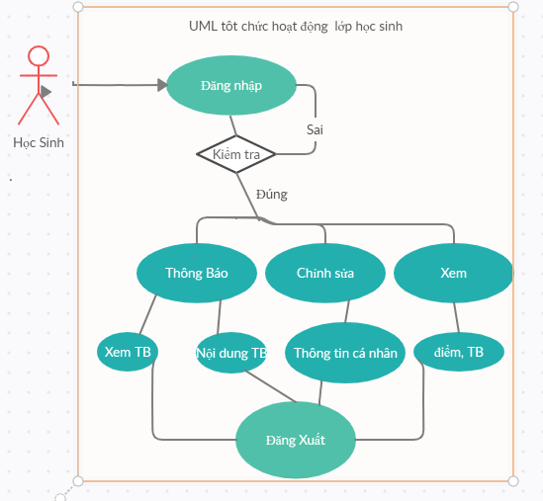

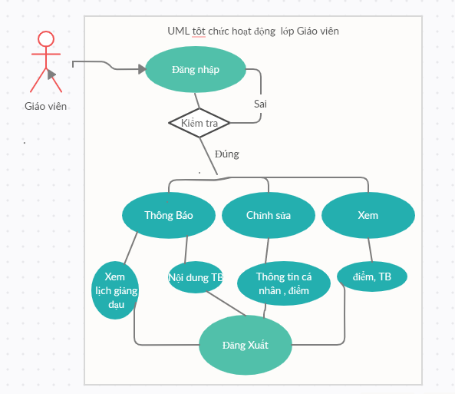

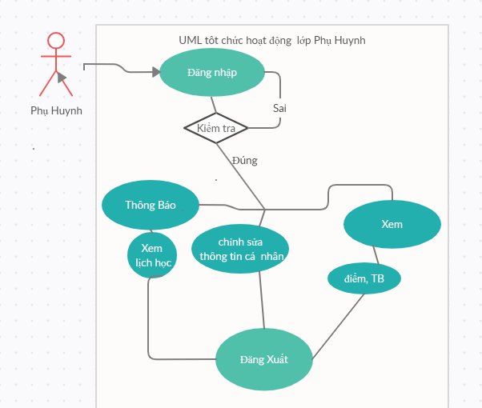

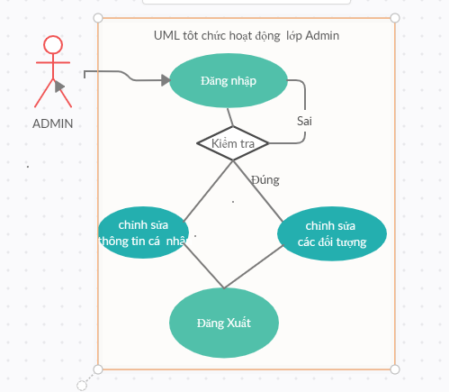

## **MẪU P3.3: BÁO CÁO THUYẾT MINH BIỂU ĐỒ HOẠT ĐỘNG VÀ BIỂU ĐỒ TUẦN TỰ**

Phiên bản: 1.0

CÁC PHIÊN BẢN TÀI LIỆU

|  |  |  |  |
| --- | --- | --- | --- |
| 1 | 2/9/2019 | Bản tài liệu xuất bản theo yêu cầu khách hàng | Team khảo sát |
| 2 | 14/09/2019 | Bổ sung tính năng người dùng | Team phân tích |
| 3 | 02/10/2019 | Thêm tính năng cá nhân hóa | Team thiết kế |
| 4 | 25/10/2020 | Hoàng thiện các tính năng | Team coder |
| 5 | 11/11/2020 | Bổ sung tự động tính điểm | Team coder |
| 6 | 30/11/2020 | Vá lỗi, bổ sung tính cho phép đăng nhập bằng tài khoản lạ | Team tester |
| 7 | 15/12/2020 | Bảng hoàn thiện chính thức của 1.1 | All |
| 8 | 30/12/2020 | Thay đổi giao diện người dùng | Người dùng |
|  |  |  |  |

### Giới thiệu phần mềm

Ứng dụng quản lý học sinh là hệ thống phần mềm hổ trợ quản lý học sinh trên cả nước cho các trường THCS

Phần mềm hổ trợ quản lý học sinh bao gồm các chức năng như: Học tập, xem điểm xem thông báo tra lịch biểu .

### Giới thiệu tài liệu

Mục đích

* Hổ trợ quản lý học sinh trong trường
* Thêm sửa xóa update dữ liệu trong trường
* Nhận thông báo từ các đối tượng
* Có thể xem kết quả học tập của học sinh

Phạm vi

- ứng dụng sử dụng trên cả nước

- hoạt động trong phạm vi giáo dục

### 3. Biểu đồ hoặt động( Activity Diagram)

-quy trình đăng nhập đăng xuất

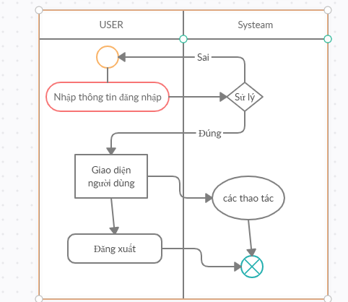

* Chỉnh sửa thông tin

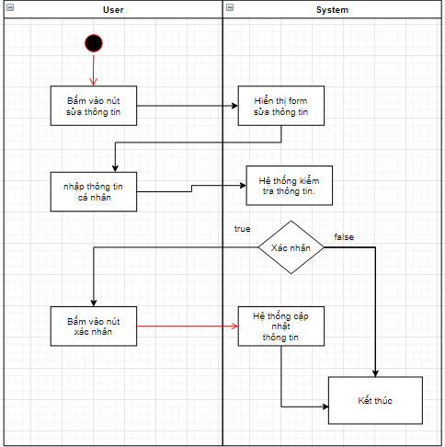

## MẪU P3.4: BÁO CÁO THUY T MINH BIỂU ĐỒ LỚP *Phiên bản:…*

**CÁC PHIÊN BẢN TÀI LIỆU**

|  |  |  |  |
| --- | --- | --- | --- |
| **Phiên bản** | **Ngày hoàn thành** | **Mô tả thay đổi** | **Tác giả/Nhóm tác giả** |
| 1 | 2/9/2019 | Bản tài liệu xuất bản theo yêu cầu khách hàng | Team khảo sát |
| 2 | 14/09/2019 | Bổ sung tính năng người dùng | Team phân tích |
| 3 | 02/10/2019 | Thêm tính năng cá nhân hóa | Team thiết kế |
| 4 | 25/10/2020 | Hoàng thiện các tính năng | Team coder |
| 5 | 11/11/2020 | Bổ sung tự động tính điểm | Team coder |
| 6 | 30/11/2020 | Vá lỗi, bổ sung tính cho phép đăng nhập bằng tài khoản lạ | Team tester |
| 7 | 15/12/2020 | Bảng hoàn thiện chính thức của 1.1 | All |
| 8 | 30/12/2020 | Thay đổi giao diện người dùng | Người dùng |

### Giới thiệu về phần mềm

ứng dụng quản lý học sinh cho các trường tiểu học: dùng để quả lý học sinh , các thông tin …

### Giới thiệu về tài liệu

*ứng dụng đực thiết kế nhằm mục đích quản lý các vấn đề điềm , thông tin cá nhân và thời khóa biểu cho các đối tượng sử dụng .*

*Các đối tượng liên quan đến ứng dụng là :*

*Học sinh*

*Phụ huynh*

*Giáo viên*

*ADMIN*

### 3. Thiết kế lớp

**Biểu đồ lớp***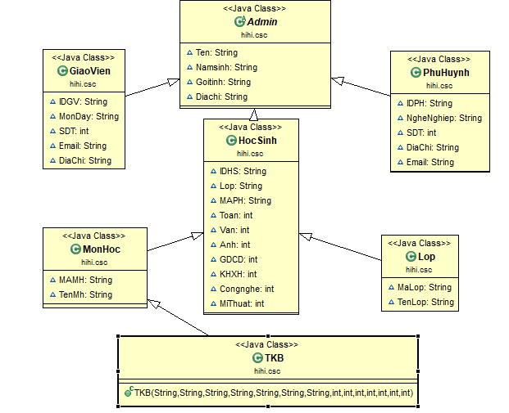*

## **MẪU P5.1: BÁO CÁO KIỂM TRA MÃ NGUỒN THEO QUY TẮC LẬP TRÌNH**

### **I.TỔNG QUAN**

1. ***Mục đích***

Báo cáo kiểm tra mã nguồn theo quy tắc lập trình (coding convention), nhân lực tham gia, kết quả kiểm tra và ý kiến của nhóm kiểm tra.

1. ***Nhân lực tham gia kiểm tra***

|  |  |  |
| --- | --- | --- |
| STT | Họ tên | Công viên thực hiện |
| 1 | Mai Văn Chánh | Kiểm tra hệ thống |
| 2 | Jond edision | Kiểm tra tính chính sát của dử liệu |

### **II. KẾT QUẢ KIÊM TRA**

|  |  |  |
| --- | --- | --- |
| STT | Lỗi | Mô tả |
| 1 | Sai thông tin xuất | Sai thông tin khi xuất ra |
| 2 | Sai kết quả | Sai về kết quả trả về |

### **III.Ý KIẾN NHÓM KIỂM TRA**

* Cần sửa lại các kiểu dử liệu cho phù hợp
* Kiểm tra và sửa code tránh trường hợp sai thông in xuất cũng như kết quả

XÁC NHẬN CỦA ĐƠN VỊ Ngày..........tháng........năm. NGƯỜI LẬP BÁO CÁO

(Ký, đóng dấu và ghi rõ họ và tên) (Ký, ghi rõ họ và tên)

## **MẪU P5.2: BÁO CÁO KIỂM TRA MÃ NGUỒN THEO QUY TẮC LẬP TRÌNH**

### **I.TỔNG QUAN**

1. ***Mục đích***

Báo cáo kiểm tra mã nguồn theo quy tắc lập trình (coding convention), nhân lực tham gia, kết quả kiểm tra và ý kiến của nhóm kiểm tra.

1. ***Nhân lực tham gia kiểm tra***

|  |  |  |
| --- | --- | --- |
| STT | Họ tên | Công viên thực hiện |
| 1 | Mai Văn Chánh | Kiểm tra hệ thống |
| 2 | Jond edision | Kiểm tra tính chính sát của dử liệu |

**II. KẾT QUẢ KIÊM TRA**

|  |  |  |
| --- | --- | --- |
| STT | Lỗi | Mô tả |
| 1 | Sai thông tin xuất | Sai thông tin khi xuất ra |
| 2 | Sai kết quả | Sai về kết quả trả về |

### **III.Ý KIẾN NHÓM KIỂM TRA**

* Cần sửa lại các kiểu dử liệu cho phù hợp
* Kiểm tra và sửa code tránh trường hợp sai thông in xuất cũng như kết quả

Ngày..........tháng........năm.......

|  |  |
| --- | --- |
| Xác nhận đơn vị | Người lập báo cáo |
| (Ký đóng dấu và ghi rõ họ tên) | (Ký đóng dấu và ghi rõ họ tên) |

## **MẪU P5.3: BÁO CÁO KIỂM TRA TOÀN BỘ HỆ THỐNG**

### **I. TỔNG QUAN**

1. ***Mục đích***

Báo cáo kiểm tra mã nguồn theo quy tắc lập trình (coding convention), nhân lực tham gia, kết quả kiểm tra và ý kiến của nhóm kiểm tra.

1. ***Nhân lực tham gia kiểm tra***

|  |  |  |
| --- | --- | --- |
| STT | Họ tên | Công viên thực hiện |
| 1 | Mai Văn Chánh | Kiểm tra hệ thống |
| 2 | Jond edision | Kiểm tra tính chính sát của dử liệu |
| 3 | Nguyễn Văn Đức | Kiểm tra tính ràng buột |
| 4 | Lý thị Hà | Kiểm tra phần code |

### **II. KẾT QUẢ KIÊM TRA**

|  |  |  |
| --- | --- | --- |
| STT | Lỗi | Mô tả |
| 1 | Sai thông tin xuất | Sai thông tin khi xuất ra |
| 2 | Sai kết quả | Sai về kết quả trả về |
| 3 | Dử liệu chưa chính xác | Chưa có tính ràng buộc cao, dể bị nhọc nhằn trong dử liệu |
| 4 | Liên kết đường tuyền | Sai liên lết các đường tuyền từ data |

### **III.Ý KIẾN NHÓM KIỂM TRA**

* Cần sửa lại các kiểu dử liệu cho phù hợp
* Kiểm tra và sửa code tránh trường hợp sai thông in xuất cũng như kết quả
* Tăng các ràng buột toàn vẹn dử liệu

|  |  |
| --- | --- |
| XÁC NHẬN CỦA ĐƠN VỊ  (Ký, đóng dấu và ghi rõ họ và tên) | Ngày..........tháng........năm.......  NGƯỜI LẬP BÁO CÁO  (Ký, ghi rõ họ và tên) |

## **MẪU P7.1: BÁO CÁO YÊU CẦU THAY ĐỔI**

|  |  |  |  |  |  |  |  |
| --- | --- | --- | --- | --- | --- | --- | --- |
| **STT** | **Nội dung yêu cầu thay đổi** | **Mô tả chi tiết** | **Ngày phát sinh thay đổi** | **Xử lý yêu cầu** | **Tình trạng xử lý** | **Cập nhật sản phẩm** | **Ghi chú** |
| **1** | **Thêm tính năng** | **Thêm tính năng xóa giáo viên** | **15/5/2020** | **Thêm tính năng xóa giáo viên vào quyền admin** | **Đã xữ lí** | **Đã cập nhật** |  |
| **2** | **Tăng tính ràng buộc** | **Tăng tính ràng buộc toàn vẹn dử liệu** | **25/9/2020** | **Thêm các check, proc và function** | **Đã xữ lí** | **Đã cập nhật** |  |

## **MẪU P9.1: BÁO CÁO BẢO TRÌ PHẦN MỀM**

|  |  |  |  |  |  |  |
| --- | --- | --- | --- | --- | --- | --- |
| **STT** | **Nội dung yêu cầu bảo trì phần mềm** | **Mô tả chi tiết** | **Ngày thực hiện** | **Tình trạng xử lý** | **Chi tiết xử lý** | **Ghi chú** |
| **1** | **Sửa lỗi** | **Không thể đăng nhập** | **3/11/2020** | **Đã xử lí** | **Sửa lỗi Sever** |  |
| **2** | **Bổ sung chức năng** | **Update thêm các chức năng** | **7/11/2020** | **Đã xử lí** | **Update Sever** |  |
| **3** | **Các phương thức xác lập** | **Sửa chửa bổ sung các phương thức xác lập** | **30/11/2020** | **Đã xử lí** | **Update software** |  |

|  |  |  |
| --- | --- | --- |
| XÁC NHẬN CỦA ĐƠN VỊ TIẾP NHẬN  (Ký, đóng dấu và ghi rõ họ và tên) | XÁC NHẬN CỦA ĐƠN VỊ THỰC HIỆN  (Ký, đóng dấu và ghi rõ họ và tên) | NGƯỜI LẬP BÁO CÁO  (Ký, ghi rõ họ và tên) |

## **III. MẪU K1: BÁO CÁO KIỂM TRA XỬ LÝ, TỔNG HỢP CƠ SỞ DỮ LIỆU**

**CỘNG HÒA XÃ HỘI CHỦ NGHĨA VIỆT NAM  
Độc lập - Tự do - Hạnh phúc   
---------------**

**BIÊN BẢN KIỂM TRA CƠ SỞ DỮ LIỆU**

Tên dự án: Ứng dụng quản lý học sinh các trường THCS

Tên hạng mục: (nếu có) Phần mềm

Tên cơ sở dữ liệu: SQL và exce

Bên kiểm tra (một người đại diện nhóm kiểm tra):

Đơn vị: Bộ giáo dực và đâò tạo

Họ và tên: Phùng Xuân Nhạ Chức vụ: Bộ trưởng bộ giáo dục

Bên được kiểm tra (một người đại diện nhóm hoặc đơn vị thi công):

Đơn vị:Công ty phầm mềm MVC

Họ và tên: Mai Văn Chánh Chức vụ:Giám đốc

1. Các căn cứ kiểm tra cơ sở dữ liệu:

- DR_VN_5674: Kiểm kê dử liệu

- DR_VN_5609: Tính chính sác dử liệu

- DR_VN_2856: Hoàn thành sử liệu

2. Kết quả kiểm tra cơ sở dữ liệu:

|  |  |  |  |  |  |
| --- | --- | --- | --- | --- | --- |
| TT | Nội dung kiểm tra | Mức Kiểm tra | Nội dung ý kiến | Xử lý | Ghi chú |
| I | Các vấn đề xử lý dữ liệu trước khi tổng hợp (Theo hướng) | 100% |  |  |  |
| 1 | Admin | 100% | Hoàng thành | Dữ liệu |  |
| 2 | Giáo viên | 100% | Hoàng thành | Dữ liệu |  |
| 3 | Học Sinh | 100% | Hoàng thành | Dữ liệu |  |
| 4 | Phụ Huynh | 100% | Hoàng thành | Dữ liệu |  |
| II | Nội dung cơ sở dữ liệu sau khu xử lý, tổng hợp |  |  |  |  |
| 1 | Số lượng các đối tượng quản lý, tổng số bản ghi | 70% | Chưa hoàng thành | Dữ liệu |  |
| 2 | Thiết kế mô hình dữ liệu, số bảng, số nhóm lớp, số lớp | 100% | Hoàng thành | Dữ liệu |  |
| 3 | Cơ sở dữ liệu không gian (độ chính xác vị trí, mức độ đầy đủ của nội dung, tính liên tục của đối tượng đường, kín của vùng, tính topology của các đối tƣ ng, gán mã và thuộc tính, tiếp biên, trình bày theo quy định..) | 100% | Hoàng thành | Dữ liệu |  |
| 4 | Cơ sở dữ liệu thuộc tính (tính chính xác, đầy đủ..) | 100% | Hoàng thành | Dữ liệu |  |
| 5 | Kiểm tra siêu dữ liệu | 50% | Chưa hoàng thành | Dữ liệu |  |
| 6 | Kiểm tra Danh mục dữ liệu để cung cấp các dịch vụ thông tin cho Cổng thông tin điện tử của bộ tài Nguyên và môi trường | 100% | Hoàng thành | Dữ liệu |  |

|  |  |
| --- | --- |
| (Địa danh), ngày tháng năm 201  **NGƯỜI KIỂM TRA**  (Ký, đóng dấu và ghi rõ họ và tên) | Ngày..........tháng........năm.......  **XÁC NHẬN CỦA ĐƠN VỊ KIỂM TRA**  (Ký, ghi rõ họ và tên) |

# **CHƯƠNG 4: KẾT LUẬN**

Ứng dụng quản lý học sinh là một phần mềm khá là quen thuộc với môi trường giáo dục nó đòi hỏi tính kĩ lưỡng cao và update liên tục.

1. **Việc chưa làm được:**

* Việc biểu diễn các thông tin chưa được linh hoạt.
* Phân tích thiết kế chưa được hoàn chỉnh.
* Nhiều chức năng còn thiếu và chưa sử dụng được.
* Các chữ, các khung còn bị chạy, chư đạt tính thẩm mĩ cao

1. **Hướng phát triển của đề tài**

Vì thời gian không cho phép và kiến thức về thiết kế cũng xây dựng còn hạn chế cũng như các vấn đề chưa tìm hiểu rõ và kỹ hơn về đề tài này. Vì thế đề tài cũng còn có nhiều thiếu sót, mong thầy giúp đỡ chúng em nhiều hơn và em sẽ tiếp tục tìm hiểu sâu hơn về công nghệ

* Giao diện đẹp, thân thiện với người dùng, có nhiều chức năng và tương tác tốt hơn với người dùng.
* Thiết kế, xây dựn và lập trình bổ sung các tính năng còn thiếu hay chưa thật sự hoàn chỉnh trong quá trình sử dụng.

# **TÀI LIỆU THAM KHẢO**

* Tài liệu môn Nhập môn công nghệ phần mềm của thầy Nguyễn Ngọc Thận
* Mẩu báo cáo môn học của thầy Nguyễn Ngọc Thận
* END -